Классный час в начальной школе на тему ЗОЖ «Как укрепить свои мышцы»

Разработка классного часа о здоровом образе жизни для младших школьников
Цель: обсудить необходимость и способы укрепления мышц.

I. Инсценировка.
Действующие лица: Учитель, Король, Принцесса, Иванушка. Колобок, Дед, Бабка, Заяц, Лиса, Медведь, Волк.
Действие 1
Учитель. Здравствуйте, ребята!
Сегодня мы отправимся в увлекательное путешествие, а именно, в сказку. В этой сказке живет одна очень умная Принцесса, которая любит задавать вопросы посетителям ее королевства.
Но вы все должны закрыть глаза, иначе мы можем в сказку не попасть.
Откройте глаза! Посмотрите, кто это?
Действие 2
Принцесса. Здравствуйте, ребята! Я рада, что вы пришли ко мне в гости. Мне здесь очень скучно, и от нечего делать я читаю книги.
Входит Король.
Король. Доченька, опять ты занимаешься? Сколько раз я тебе говорил, что Принцессе это ни к чему. Ах, какой я уже старый стал, ноги болят, спина не сгибается, сяду посижу.
Принцесса. Какой же ты старый? Ты просто всю жизнь ничего не делаешь, только сидишь да приказываешь. А как ты сидишь? Посмотри на себя: спина согнулась, плечи опущены.
Король. А мне, доченька, тяжело сидеть прямо, спина начинает болеть.
Принцесса. Конечно, ведь она у тебя слабая. Тебе нужно заниматься физкультурой, чтобы были мышцы сильные. А чем больше ты сидишь, тем твои ноги становятся слабее.
Король. А ты, ученая, хоть знаешь почему?
Принцесса. Да. Потому что организм всегда посылает больше крови тем клеткам, которые в этот момент трудятся. Они лучше питаются и быстрее растут. Клетки-бездельницы же всегда остаются на голодном пайке. Поэтому тебе, Король, нужно побольше двигаться и заниматься физкультурой.
Король. Доченька, слишком ты умная стала. Пора тебе выходить замуж.
Принцесса. Хочу, чтобы мой суженый был сильным, ловким, умелым! А где такого взять?
Король. Напиши объявление:
Ищем мужа для Принцессы,
Сильного, умелого и ловкого!
Действие 3
Учитель. Пока Король с Принцессой ждут жениха, мы с вами повторим, что такое мышцы. Что мы можем делать благодаря им?..
А вот и претендент на роль мужа.
Король. Как тебя зовут?
Иванушка. Иванушка.
Король. Чем ты занимаешься?
Иванушка. Без дела я не сижу, то в поле работаю, то воду ношу. Весь день на ногах. Утром делаю зарядку, для того чтобы быстрее включить в дневную работу весь организм. Физические упражнения заставляют кровь быстрее течь по сосудам, суставы - расправиться, мышцы - наполниться силой, легкие - сильнее вдыхать воздух, желудок - приготовиться переваривать пищу. После тяжелой работы я отдыхаю, так как мышцам необходимо чередование труда и отдыха.
Принцесса. Да, видно, ты сильный. Но теперь проверим твои знания. Если ты ответишь на три вопроса, то я выйду за тебя замуж.
Вопрос 1. Что такое мышцы?
Иванушка. Ребята, помогите мне, пожалуйста, ответьте, что же такое мышцы?
Вопрос 2. Где они находятся и для чего служат?
Вопрос З. По чьему сигналу работают мышцы?
Учащиеся помогают Иванушке ответить на вопросы.
Действие 4
Учитель. Среди мышц туловища различают мышцы груди, спины, живота. Мышцы грудной клетки осуществляют движение верхних конечностей и дыхательных органов. Большая грудная мышца идет от ключицы и грудной кости и прикрепляется к верхней части плечевой кости. Она вращает плечо, опускает руку. Большую роль в дыхательных движениях играют межреберные мышцы и широкая мышца - диафрагма.
Мышца спины образует несколько слоев: более поверхностно расположенные приводят в движение верхние конечности и отчасти голову и шею; лежащие глубже выпрямляют позвоночник и способствуют его сгибанию назад и вбок.
Икроножная мышца сильно развита только у человека, так как у него вся тяжесть тела приходится на ноги. Икроножная мышца сгибает ногу в коленном и голеностопном суставах, вращает стопу кнаружи. Эта мышца выдерживает нагрузку свыше 130 кг. В каждом шаге принимают участие до 300 мышц, и множество импульсов согласует их работу.
А теперь, ребята, мы с вами посмотрим выступление кукольного театра.
Можно отрепетировать по ролям и инсценировать без кукол.
Действие 5
Дед. Бабка, а бабка, испеки мне колобок.
От автора. Поскребла Бабка по сусекам, помела по амбарам и испекла Колобок. И положила Колобок остывать на окошко. Скатился Колобок с окошка и покатился по дорожке. Катится Колобок, а навстречу ему - Заяц.
Заяц. Колобок, Колобок, я тебя съем, если ты мне не ответишь на мой вопрос: что такое утомление?
Колобок. При длительной работе без отдыха постепенно уменьшается работоспособность мышц. Временное снижение работоспособности, наступающее по мере выполнения работы, называют утомлением. После отдыха работоспособность мышц восстанавливается. При выполнении физических упражнений утомление наступает позднее, так как в промежутках между сокращениями работоспособность мышц частично восстанавливается. В то же время при большом ритме сокращений скорее развивается утомление. Работоспособность мышц зависит и от величины нагрузки - чем больше нагрузка, тем скорее развивается утомление. Распространено мнение, что лучший способ восстановления работоспособности - это полный покой. Однако это ошибочное представление, так как утомление проходит скорее, и работоспособность восстанавливается раньше при активном отдыхе.
Заяц. Ответил, Колобок, ты на мой вопрос, и я отпускаю тебя.
От автора. И покатился Колобок дальше. Навстречу ему Волк.
Волк. Колобок, ответь мне на вопрос: как укрепить мышцы?
Колобок. Мышцы нуждаются в систематической тренировке. Этому способствуют регулярные физические упражнения, плавание, ходьба на лыжах. Физические упражнения оказывают благоприятное действие на весь организм, укрепляют здоровье. Делают человека закаленным, способным выдерживать самые различные неблагоприятные воздействия внешней среды. Физическим трудом, упражнениями и спортивными играми нужно заниматься систематически, последовательно увеличивая нагрузку. Без соответствующей физической подготовки длительная игра, например в футбол, хоккей, баскетбол, а также бег на длинные дистанции могут принести вред неокрепшему организму.
От автора. Волк отпускает Колобка, который затем встречается с Медведем.
Медведь. Колобок, Колобок, я тебя съем, если ты не ответишь на мои вопросы: что такое мышцы? Какие мышцы ты знаешь? Из каких тканей они состоят?
Колобок. Ребята, помогите мне, пожалуйста, ответить на эти вопросы! (Учащиеся отвечают.)
Медведь. Ну, ладно, Колобок, отпущу я тебя.
От автора. Навстречу Колобку идет Лиса.
Лиса. Колобок, Колобок, я тебя съем, если ты не ответишь на мой вопрос: где находятся мышцы?
Колобок. Ответьте, ребята, пожалуйста, на этот вопрос.
Учащиеся отвечают.
Колобок. Спасибо, ребята, за помощь, без вас я бы не остался в живых.
Учитель. А теперь я хочу, чтобы вы выполнили несколько заданий.

II. Задания.
Задание 1 . Кроссворд.
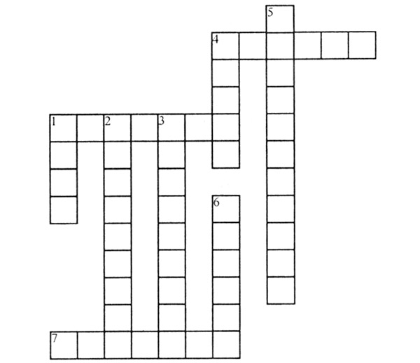
По горизонтали:
1. Как можно по-другому назвать мышцы? (Мускулы.)
4. Прямая спина, расправленные плечи, развернутая грудь, поднятая голова, все это - правильная?.. (Осанка.)
7. Трехглавая мышца. (Трицепс.)
По вертикали:
1. Кто посылает сигналы мышцам для того, чтобы они работали? (Мозг.)
2; 5. Какие существуют — мышцы? (Сгибатели, разгибатели.)
3. Что возникает при длительной физической нагрузке без отдыха? (Утомление.)
4. Что нужно для восстановления работоспособности? (Отдых)
6. Двуглавая мышца. (Бицепес.)

Задание 2. Ребусы.
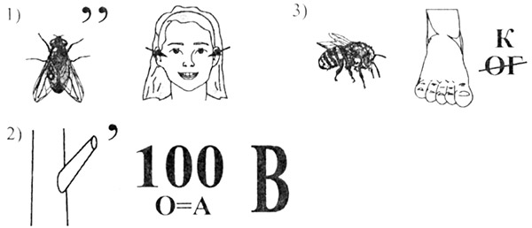
Ответ: 1) мускулы; 2) осанка; 3) сустав.

